**«Формирование смыслового чтения у обучающихся: виды, характеристика видов (просмотровое, ознакомительное, исследовательское и функциональное чтение)»**

**1.**     Научить детей правильному, беглому, осознанному, выразительному чтению – одна из задач начального образования. И эта задача чрезвычайно актуальна, так как чтение играет огромную роль в образовании, воспитании и развитии человека.

     Зная и понимая это, учитель должен создавать благоприятные условия для овладения школьниками приёмами понимания текстов разных стилей и жанров, приёмами совершенствования техники чтения, умело использовать на уроке различные типы и виды чтения. В том числе и смысловое чтение.

**2.**Смысловое чтение – это такое качество чтения, при котором достигается понимание информационной, смысловой и идейной сторон произведения.

**Цель смыслового чтения** - максимально точно и полно понять содержание текста, уловить все детали и практически осмыслить извлеченную информацию.

**3.**  Когда ребенок действительно вдумчиво читает, то у него обязательно работает воображение, он может активно взаимодействовать со своими внутренними образами. Человек сам устанавливает соотношение между собой, текстом и окружающим миром. Когда ребенок владеет смысловым чтением, то у него развивается устная речь и, как следующая важная ступень развития, речь письменная.

В процессе обучения смысловому чтению у младших школьников формируются умения:

* понимать текст;
* анализировать;
* сравнивать;
* видоизменять;
* генерировать (создавать тексты под свои цели и задачи).

4.**Виды смыслового чтения.**

Выделяют следующие виды чтения:

* просмотровое;
* ознакомительное;
* изучающее (исследовательское);
* функциональное (поисковое)
* рефлексивное.

5.**Просмотровое чтение** — вид смыслового чтения, при котором происходит поиск конкретной информации или факта.

**Ознакомительное чтение** — вид, с помощью которого в тексте определяется главный смысл, ключевая информация. Ознакомительное чтение, направленно на извлечение ключевой информации или выделение главного содержания текста;

**6.Изучающее чтение** — вид смыслового чтения, при котором, в зависимости от цели, происходит поиск полной и точной информации и дальнейшая ее интерпретация. Из всего написанного выделяется главное, а второстепенное опускается. Такое   чтение требует от читателя умений сопоставлять разные точки зрения и разные источники информации по теме; выполнять смысловое свёртывание выделенных фактов и мыслей; сопоставлять иллюстративный материал с текстовой информацией; переносить информацию текста в виде кратких записей; различать темы и подтемы научного текста; ставить перед собой цель чтения, направляя внимание на полезную в данный момент информацию;

**Рефлексивное чтение** — самое вдумчивое чтение. Во время такого процесса читающий предвосхищает будущие события, прочитав заголовок или по ходу чтения. Вдумчивое (медленное, рефлек­сивное, художественное) чтение как наиболее востребованный вид чтения заключается в овладении также целым комплексом умений: предвосхищать содержание текста по заголовку и с опорой на предыдущий опыт; понимать основную мысль текста, прогнозировать содержание по ходу чтения; анализировать изменения своего эмоционального состояние в процессе чтения и др.

**Функциональное чтение**--это чтение с целью поиска информации для решения конкретной задачи или выполнения определённого задания. В нём применяются приёмы сканирования и аналитического чтения.

**Формирование функционального чтения**

ФГОС  предполагает на уровне начальной школы формировать навыки функционального чтения, т.е. это чтения с целью получения информации и ее оценки. Владение навыком функционального чтения - опора для развития *когнитивного и творческого мышления.*

            При чтении ученик должен решить для себя проблему выбора информации. Он читает текст, используя предложенные учителем активные методы чтения, например, делает пометки на полях или ведет записи по мере осмысления новой информации, ищет ответы на поставленные вопросы. Таким образом, развивается когнитивное (познавательное) мышление.

**7.Приемы активной работы с текстом**, через которые можно формировать навык функционального чтения:

1) Прием «**Чтение с остановками»**используется, чтобы заинтересовать ребенка, привлечь его к осмыслению текста. Задача читателя выявить связь отдельных элементов анализируемого текста и сложить единый художественный образ.

**8.** 2) Прием **«Тонкие и толстые вопросы»** может быть использован на любой из трех фаз урока: на стадии вызова - это вопросы до изучения темы, на стадии осмысления - способ активной фиксации вопросов по ходу чтения, слушания, при размышлении - демонстрация понимания пройденного.

**9.**Таблица " толстых " и " тонких " вопросов

|  |  |  |
| --- | --- | --- |
|  |  |  |
| Толстые ? | Тонкие ? |  |
| Дайте 3 объяснения, почему...? Объясните, почему...? Почему Вы думаете ...? Почему Вы считаете ...? В чем различие ...? Предположите, что будет, если... ? Что, если ... ? | Кто ? Что ? Когда ? Может ..? Будет ...? Мог ли ... ? Как звать ...? Было ли ...? Согласны ли Вы ...? Верно ли ...? |  |
|  |  |  |
|  |  |  |

**10.** 3) Одним из активных методов чтения является прием маркировки текста с использованием значков "v", "+", "-", "?"

4) К активным методам чтения относятся также выбор ключевых (опорных) слов, составление плана, постановка вопросов к прочитанному.

5) Прием **«Кластеры**» удобно использовать для понимания научно-познавательного текста. При чтении выделяются смысловые единицы текста и графически оформляются в определенном порядке в виде грозди. Грозди - графический прием в систематизации материала. Рисуется графическая модель «солнечной системы»: звезда, планеты и их спутники. В центре звезда - это наша тема, вокруг нее планеты - крупные смысловые единицы, соединяем их прямой линией со звездой, у каждой планеты свои спутники, у спутников свои.

Технология смыслового (продуктивного) чтения включает в себя три этапа работы с текстом:

**11. I этап. Работа с текстом до чтения**

1. *Антиципация* (предвосхищение, предугадывание предстоящего чтения).

         Определение смысловой, тематической, эмоциональной направленности текста, выделение его героев по названию произведения, имени автора, ключевым словам, предшествующей тексту иллюстрации с опорой на читательский опыт.

2. *Постановка  целей  урока* (учитывается общая готовность учащихся к работе).

**II этап. Работа с текстом во время чтения**

1. *Первичное чтение текста.*

Самостоятельное чтение в классе или чтение - слушание, или комбинированное чтение (на выбор учителя) в соответствии с особенностями текста, возрастными и индивидуальными возможностями учащихся. Выявление первичного восприятия. Выявление совпадений первоначальных предположений учащихся с содержанием, эмоциональной окраской прочитанного текста.

2. *Перечитывание текста.*

Медленное «вдумчивое» повторное чтение (всего текста или его отдельных фрагментов).

3.*Анализ текста* (приемы: диалог с автором через текст, комментированное чтение, беседа по прочитанному, выделение ключевых слов, предложений, абзацев, смысловых частей и прочее).  Постановка уточняющего вопроса к каждой смысловой части.

4. *Беседа по содержанию текста.*

Обобщение прочитанного. Постановка к тексту обобщающих вопросов. Обращение (в случае необходимости) к отдельным фрагментам текста.

5. *Выразительное чтение.*

**III этап. Работа с текстом после чтения**

1.*Концептуальная (смысловая) беседа по тексту.*

Коллективное обсуждение прочитанного, дискуссия. Соотнесение читательских интерпретаций (истолкований, оценок) произведения с авторской позицией. Выявление и формулирование основной идеи текста или совокупности его главных смыслов.

2.*Знакомство с писателем.*

Рассказ о писателе. Беседа о личности писателя. Работа с материалами учебника, дополнительными источниками.

3.*Работа с заглавием, иллюстрациями.*

Обсуждение смысла заглавия. Обращение учащихся к готовым иллюстрациям. Соотнесение видения художника с читательским представлением.

4.*Творческие задания*, опирающиеся на какую-либо сферу читательской деятельности учащихся (эмоции, воображение, осмысление содержания, художественной формы).

12. **Виды стратегий смыслового чтения**

**«Стратегии смыслового чтения»** - различные комбинации приемов, которые используют учащиеся для восприятия графически оформленной текстовой информации, а также ее переработки в личностно-смысловые установки в соответствии с коммуникативно-познавательной задачей.

         Стратегия смыслового чтения обеспечивает понимание текста за счёт овладения приемами его освоения на этапах до чтения, во время чтения и после чтения.

**Виды стратегий смыслового чтения:**

**Направленное чтение.**

Цель: сформировать умение целенаправленно читать учебный текст. Задавать проблемные вопросы, вести обсуждения в группе.

А) Актуализация. Прием «Ассоциативный куст»: учитель пишет ключевое слово или заголовок текста, учащиеся один за другим высказывают свои ассоциации, учитель записывает. Использование этого приема позволяет актуализировать знания, мотивировать последующую деятельность, активизировать познавательную деятельность учащихся, настроить их на работу.

Б) Ученики про себя читают небольшой по объему текст или часть текста, останавливаясь на указанных местах.

В) Учитель задает проблемный вопрос по прочитанному.

Г) Ответы нескольких учеников обсуждают в классе.

Д) Ученики делают предположение относительно дальнейшего развития события.

**Читаем и спрашиваем.**

Цель: сформировать умение самостоятельно работать с печатной информацией, формулировать вопросы, работать в парах.

А) Ученики про себя читают предложенный текст или часть текста, выбранные учителем.

Б) Ученики объединяются в пары и обсуждают, какие ключевые слова следует выделить в прочитанном. (Какие слова встречаются в тексте наиболее часто? Сколько раз? Какие слова выделены жирным шрифтом? Почему? Если бы вы читали текст вслух, то, как бы вы дали понять, что это предложение главное?  Речь идет о выделении фразы голосом. Здесь скрывается ненавязчивое, но надежное заучивание.)

В) Один из учеников формулирует вопрос, используя ключевые слова, другой – отвечает на него.

Г) Обсуждение ключевых слов, вопросов и ответов в классе. Коррекция.

**13. Чтение с пометками.**

Цель: сформировать умение читать вдумчиво, оценивать информацию, формулировать мысли автора своими словами. Учитель дает ученикам задание написать на полях значками информацию по следующему алгоритму:

v Знакомая информация

+ Новая информация

-- Я думал (думала) иначе

? Это меня заинтересовало (удивило), хочу узнать больше

Эта стратегия дает возможность учителю создать климат, который соответствует активной учебной деятельности, а ученику – классифицировать информацию, формулировать мысли автора другими словами, научиться вдумчиво читать.

**Синквейн.**

Цель: развить умение учащихся выделять ключевые понятия в прочитанном, главные идеи, синтезировать полученные знания, проявлять творческие способности.

Учитель предлагает написать синквейн по ключевому слову проработанного текста. Синквейн – «белый стих», слоган из пяти строк (от фр. Cing – пять), в котором синтезирована основная информация.

*Структура синквейна.*

Существительное (тема).

Два прилагательных (описание).

Три глагола (действие).

Фраза из четырех слов (описание).

Существительное (перефразировка темы).

**Система специальных упражнений**

**1.Работа со словом.**

      Без внимательной работы со словами не может быть понимания текста. Словарная работа должна вестись на каждом уроке литературного чтения и ей надо уделять должное внимание.

          Словарную работу можно разделить на 3 вида:

* работа с незнакомыми словами;
* работа со словами-ключиками;
* работа со словами образами.

*Работа с незнакомыми словами.*

      Начинающий читатель зачастую отчетливо не осознает, что в тексте есть непонятное для него слово. Такое слово проскальзывает в контексте, оставляя иллюзию понятности. Любой учитель сталкивался с этим явлением, задавая детям вопрос после чтения текста: «Какие слова были непонятны?». Как правило, дети таких слов не называют. Выяснение значений ряда слов из прочитанного текста убеждает, что многие из них остались за бортом понимания. Существующая в школе практика разбора слов, которые, с точки зрения взрослого, могут быть непонятны детям, недостаточно эффективна, так как ребенку бывают, непонятны очень простые на первый взгляд слова. Поэтому, не исключая словарную работу перед чтением, у детей важно создать установку на самостоятельное выделение при чтении непонятных слов и выяснение их значений. В методике обучения пониманию текста делается акцент на том, чтобы каждое непонятное ребенку слово было для него словно красный сигнал светофора, препятствующий дальнейшему движению.

       На первых этапах работы с текстом необходимо прерывать чтение для выяснения непонятных детям слов. Постепенно учащиеся привыкают во время чтения подчёркивать непонятные слова. После чтения эти слова обсуждаются: можно ли понять слово из контекста или нужно воспользоваться словарём.

*Работа с ключевыми словами.*

      Серьезно страдает понимание и от невнимания к ключевым, наиболее важным в тексте словам. Иногда от одного слова зависит смысл всего текста, и без «зацепки» за это слово нельзя понять правильно текст.

      Особенность работы над ключевыми словами состоит в вычитывании подтекстовой и концептуальной информации, которая в них, как правило, содержится. Обращать внимание детей на такие слова нужно при чтении любого текста.

*Работа со словами-образами.*

      Получать удовольствие от чтения художественного текста невозможно без чуткого отношения к словам-образам или художественным средствам, найденным автором произведения. Знакомство со словами-образами, в которых скрываются секреты красоты текста, начинается с понятия о сравнении. Сравнение позволяет сделать образ, возникающий у читателя, более ярким, полным, объемным.

**2. Применение метода «Ведение диалога с текстом».**

**Диалог с текстом происходит в результате активного вычитывания текстовой информации с целью понять «загадки» текста, разглядеть позицию автора, осознать свое отношение к этой позиции.** Этот метод известен в герменевтике – науке о толковании текстов. Психологами, использовавшими методику «замедленного чтения» (текст предъявлялся по предложениям), описано, что опытный читатель при работе с книгой «беседует» с ней: у него возникают вопросы, различные предположения, правильность которых он сверяет с текстом. Этот диалог часто начинается уже при знакомстве с названием произведения, а заканчивается самостоятельным поиском ответов на вопросы, которые остались нераскрытыми в тексте. Диалог с текстом протекает настолько быстро, что не осознается опытным читателем. Если говорить о целенаправленном использовании этого метода в учебных целях, его можно разделить на несколько видов операций: 1) поиск непонятного в тексте и формулировка вопросов; 2) вероятностное прогнозирование ответов на возникший вопрос или дальнейшего содержания текста; 3) самоконтроль (проверка своих предположений по тексту). Если читатель владеет названными операциями, то вступает в беседу даже с самым коротким текстом.

**Современные методисты считают метод «диалога с текстом» наиболее значимым на этапе до чтения (работа с заголовком) и по ходу чтения текста,** так как он активизирует процессы, участвующие в понимании. После диалога с текстом читателю намного проще перейти к анализу тех мыслей и чувств, которыми автор хотел поделиться с читателем, создавая свое произведение.

      Прогнозирование содержания текста по заголовку настраивает читателя на восприятие текстовой информации.

      Чтобы диалог был содержательным и полноценным, читателю необходимо по ходу чтения совершать разнообразную работу: находить в тексте прямые и скрытые авторские вопросы, задавать свои вопросы, обдумывать предположения о дальнейшем содержании текста, проверять, совпадают ли они с замыслом автора, включать воображение.

**3. Развитие читательского воображения.**

       Многие трудности понимания и запоминания текста связаны с неразвитым, «ленивым» воображением. Развитие читательского воображения предполагает работу как над воссоздающим, так и над творческим воображением.

**Тренироваться «включать» воображение следует на небольших текстах,** содержащих 1-2 образных элемента, которые легко воссоздаются. Постепенно количество таких элементов можно увеличивать, переходя к воспроизведению целых картин. Задание состоит в том, чтобы представить описываемое и воспроизвести свои представления устно или письменно, словами или красками.

        Учителю **необходимо помнить о принципиальной важности ключевых методических   вопросов при проверке первичного восприятия текста: «Что ты представил?» или «Какие картины ты увидел в своем воображении, когда читал?».**

       Эффективными будут также словесное и графическое рисование, особенно на материале тех произведений, которые не сразу порождают зрительные образы. Это относится к лирическим стихам, текстам, насыщенным сложным психологическим анализом либо с обилием пейзажных зарисовок.

**Конечно же, огромную роль играет и работа с иллюстрациями профессиональных художников, их рассматривание и анализ.**

**Кроме этого, конструирование из бумаги или пластилина литературных персонажей, элементов интерьера будет также способствовать «пробуждению» воображения.**

**15.Заключение**

   Таким образом, продуманная и целенаправленная работа с текстом позволяет ребёнку находить и выделять из большого объема информации нужную и полезную, а также приобретать социально – нравственный опыт и заставляет думать, познавая окружающий мир.

**Список литературы**

1. Антипина Е.А. //Смысловое чтение как основа формирования

универсальных учебных действий. -Педсовет. -2015

1. Асмолов А.Г., Бурменская Г.В., Володарская И.А. и др. «Концепция универсальных учебных действий»

1. Граник Г. Г. Как учить работать с книгой – М. 2007
2. Ивченко Н.Н. Технология смыслового чтения. - 2009
3. Коновалова В.М. Функциональное чтение. - Калининград. -2012

1. Кудряшова М.Г. Приемы изучающего чтения в работе с детьми. Журнал "Начальная школа»

1. Лебедева О.В./Формирование навыка смыслового чтения на уроках литературного чтения в начальной школе. - 2013

   8.  Левин В. А. Когда маленький школьник становится большим читателем –           М. 1994

1. Оморокова М.И. Совершенствование чтения младших школьников. – Изд. «Аркти». - М.- 1999

10. Соболева О. В. Беседы о чтении, или как научить детей понимать текст – М. 2012

**Источники**

<http://psyjournals.ru/sgu_socialpsy/issue/30334_full.shtml>

<http://www.6hm.eduhmao.ru/info/1/3757/23562/>

<http://rus.1september.ru/article.php?ID=200702305>

<http://edu.grsu.by/alternant/?p=856>

**Придумайте 3 вопроса**

|  |  |
| --- | --- |
| https://mega-talant.com/uploads/files/292923/82190/87227_html/images/82190.001.jpg | |
| на умение найти и извлечь информацию |  |
| на преобразование и интерпретацию информации |  |
| на оценку информации |  |

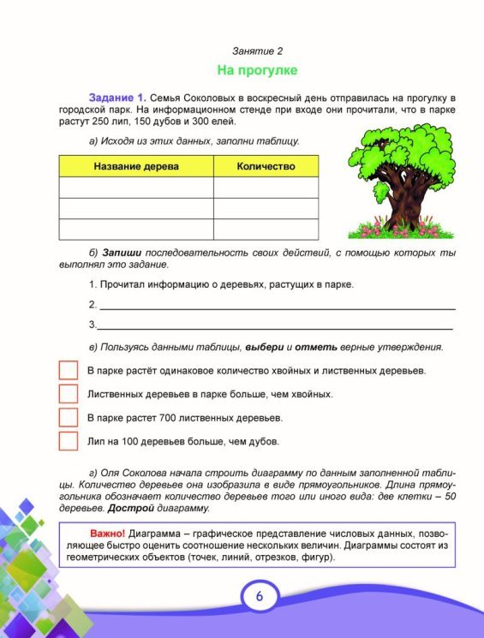

**Ознакомительное чтение** — вид, с помощью которого в тексте определяется главный смысл, ключевая информация.

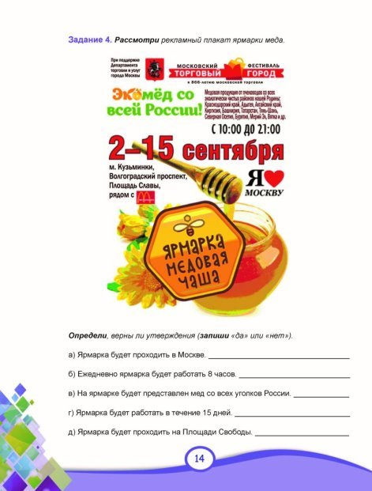

**Изучающее чтение** — вид смыслового чтения, при котором, в зависимости от цели, происходит поиск полной и точной информации и дальнейшая ее интерпретация. Из всего написанного выделяется главное, а второстепенное опускается.

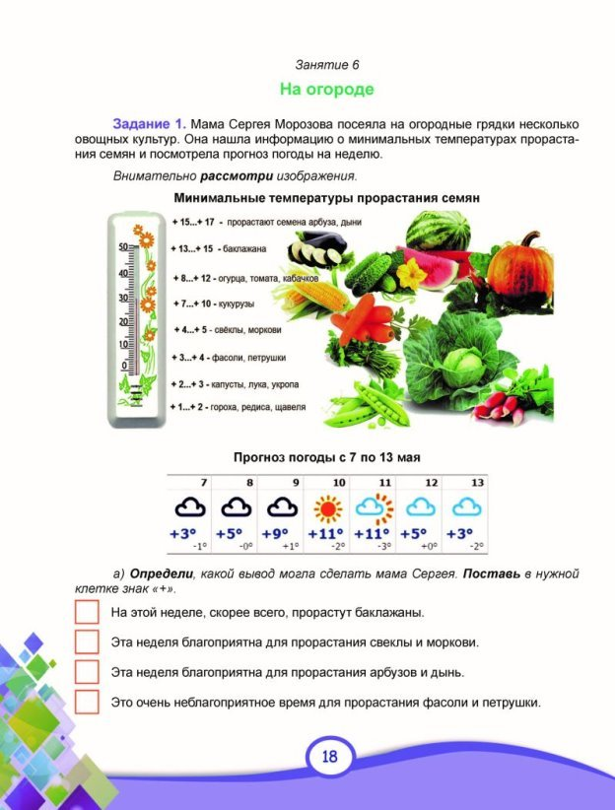

**Рефлексивное чтение** — самое вдумчивое чтение. Во время такого процесса читающий предвосхищает будущие события, прочитав заголовок или по ходу чтения.

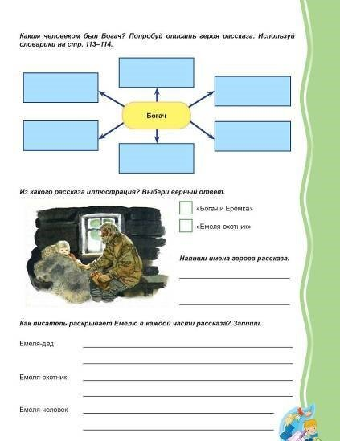

Ответы на поставленные вопросы (как письменные, так и устные).

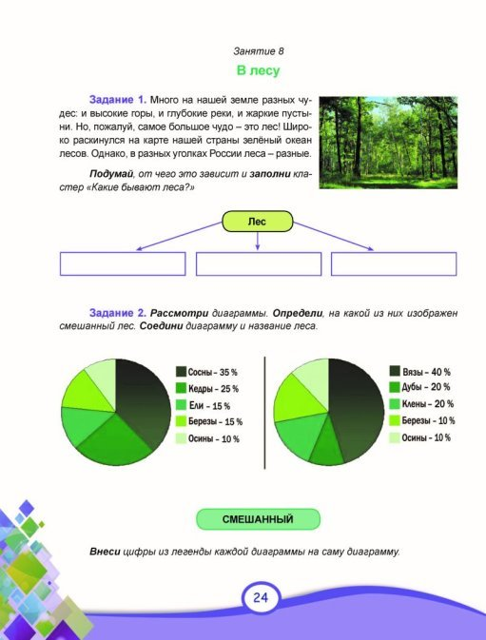

Поиск ключевых слов в задании и умение вчитываться в инструкцию.

Определение последовательности событий в прочитанном тексте.

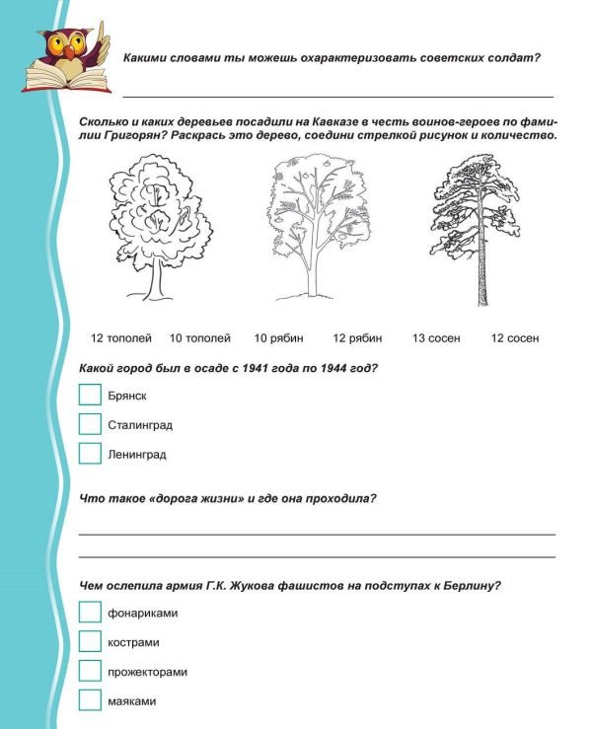

Формулирование простых выводов после прочтения текста.

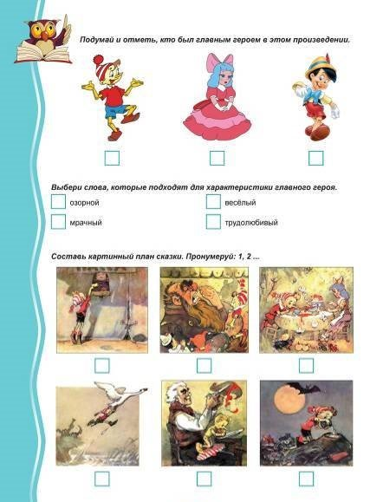

Преобразование прочитанного текста в таблицу.

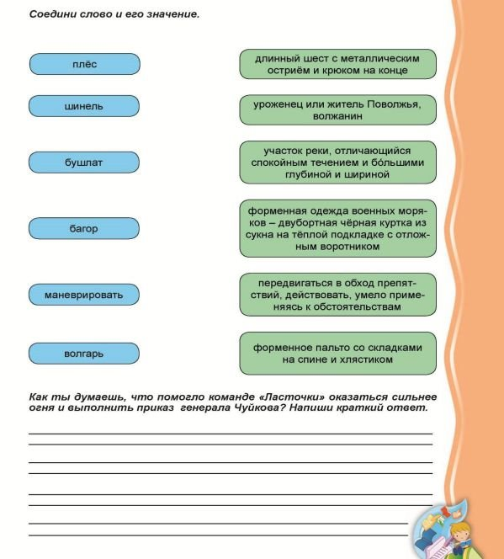

Объяснение различных ситуаций с помощью прочитанного текста. 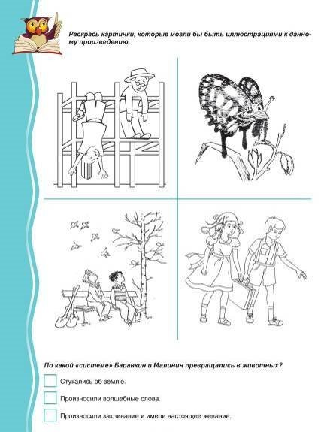

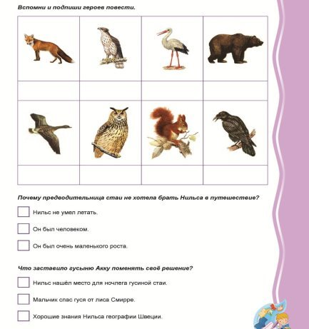 Сопоставление иллюстративного материала с текстовой информацией.

Умение, опираясь на прочитанный текст, доказывать свою точку зрения, опровергать какие-либо утверждения.

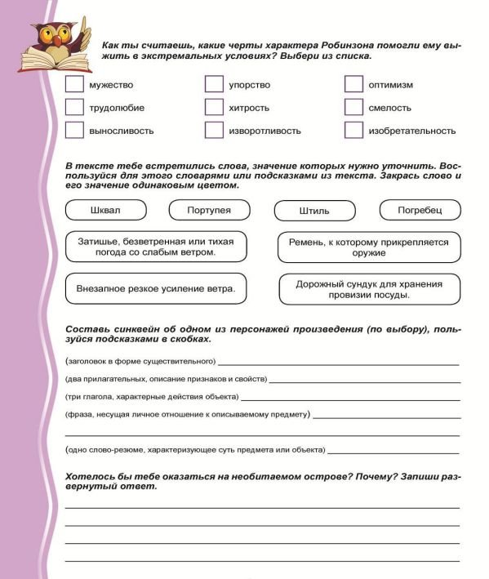

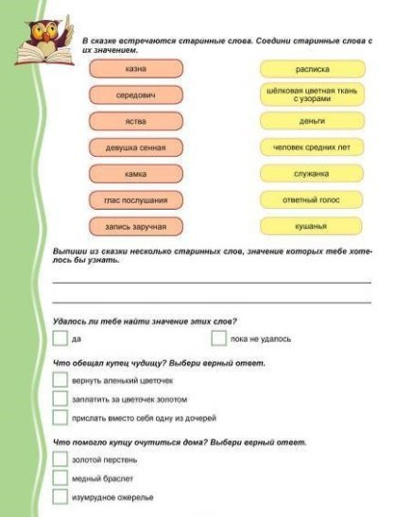 Нахождение нужной информации в различных информационных источниках: словарях, справочниках, энциклопедиях и т.д.

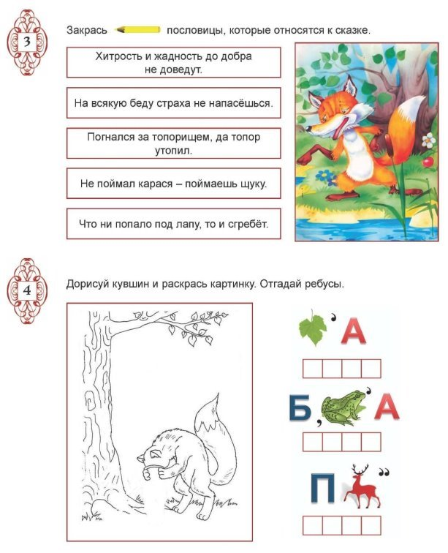

[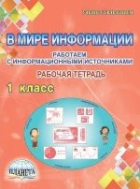](http://www.planeta-kniga.ru/blog/smyslovoye-chteniye.html) [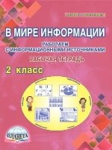](http://www.planeta-kniga.ru/blog/smyslovoye-chteniye.html) [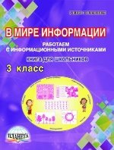](http://www.planeta-kniga.ru/blog/smyslovoye-chteniye.html) [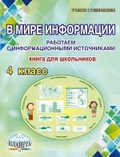](http://www.planeta-kniga.ru/blog/smyslovoye-chteniye.html)

[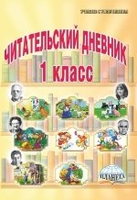](http://www.planeta-kniga.ru/blog/smyslovoye-chteniye.html) [](http://www.planeta-kniga.ru/blog/smyslovoye-chteniye.html) [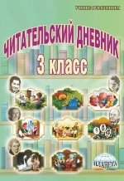](http://www.planeta-kniga.ru/blog/smyslovoye-chteniye.html) [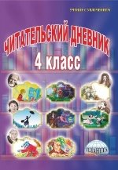](http://www.planeta-kniga.ru/blog/smyslovoye-chteniye.html)

[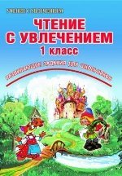](http://www.planeta-kniga.ru/blog/smyslovoye-chteniye.html) [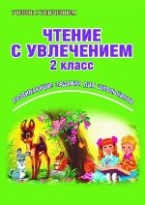](http://www.planeta-kniga.ru/blog/smyslovoye-chteniye.html) [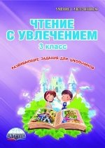](http://www.planeta-kniga.ru/blog/smyslovoye-chteniye.html) [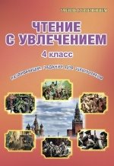](http://www.planeta-kniga.ru/blog/smyslovoye-chteniye.html)

**Примеры иллюстраций и заданий  из пособий издательства «Планета»**

